**La Température, la chaleur et les changements d’état physique de la matière**

Collége elmanssour eddahbi-TANTAN Année scolaire 2017 /2018

Prf AMMARI Med

1. **Repérage d’une Température :**

* La température se repère avec un thermomètre qui est gradué en degré Celsius (symbolisé par °C) .
* Un thermomètre est un appareil qui sert afficher la valeur de la température.
* On symbolise la température par la lettre grec téta (θ) ou bien T
* usuellement, on exprime la température en degré Celsius (°C) ou le degré Fahrenheit (symbolisé °F)

0°C=32°F ; 100°C=212°F

1°F=(9/5°C)+32 =1,8°C+32

La relation entre les deux unités est

* Dans le système international des unités. On utilise l’échelle kelvin(lord kelvin ,aristo-crate et scientifique anglais (1824-1927)).on exprime donc la température en degré kelvin (°K)

Relation entre l’échelle Celsius et l’échelle kelvin : T(°K)= θ (°C) +273,15

**1. Description du thermomètre :**

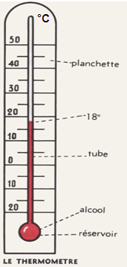

Le thermomètre est utilisé pour déterminer la température d’un corps

**2.comment repérer une température d’un liquide :**

Pour repérer une température à l’aide d’un thermomètre à liquide :

* Déterminer la valeur de chaque division (sensibilité) de thermomètre
* On immerge complètement le réservoir du thermomètre dans le

liquide sans qu’il touche le fond du récipient.

* On attend que l’équilibre thermique entre le thermomètre et le

milieu dont on veut repérer la température soit atteint (stabilité du

liquide thermométrique)

* on place l’œil au niveau horizontale et on lit la graduation qui

coïncide avec la surface du liquide thermométrique.

* On recherche la position de l’indication 0°C

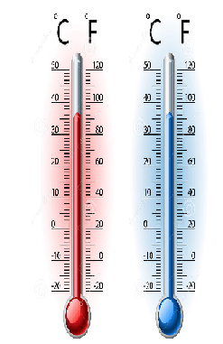

* On note correctement le résultat de la mesure : θ= ±…….°C

2

**3.différents types de thermomètre sont parmi eux :**

* Thermomètre à alcool ;

1

* Thermomètre à mercure ;
* Thermomètre médicale …

3

**Application**

On considère le schéma d’un thermomètre ci- contre.

1. Calculez la sensibilité du thermomètre.
2. Quelle la bonne position de l’œil pour lire la valeur de la température.
3. Donnez la valeur de la température en°C et en °K puis en °F
4. **La chaleur et le changement de la température :**

**1.experience**

* On chauffe de l’eau (de température 20°C) contenue dans un bécher avec un bec bunsen (**figure 1**)
* Quand la température de l’eau atteint la valeur **θ1**, on éteint le bec bunsen et on laisse refroidir. après un certain temps la température de l’eau devient **θ2**.(**figure2**)

thermomètre

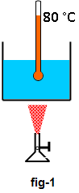

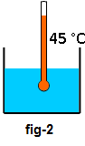

eau

Bec bunsen

**2.observation :**

La température de l’eau augmente lorsqu’elle est chauffée.

La température de l’eau diminue lorsque le chauffage est arrêté.

**3.conclusion :**

* Pendant le processus de chauffage, la flamme donne la chaleur à l’eau et la température augmente, donc nous disons que l’eau a gagné de la chaleur de la flamme du bec bunsen .
* Lorsque vous arrêtez de chauffer, l’eau donne de la chaleur au milieu extérieur, donc la température baisse, nous disons que l’eau a perdu la chaleur qui l’a donné au milieu extérieur.
* La température et la chaleur sont deux grandeurs distinctes.
* Lorsqu’un corps reçoit (gain) de la chaleur, sa température augmente.
* Lorsqu’un corps cède (perd) de la chaleur, sa température diminue.

1. **.Les changement d’états physiques de la matiére :**

**Définition :** un changement d’état est le passage d’un état à un autre sous effet d’un changement de température ou de pression. La matière peut en général, passer d’un état à l’autre :

Comme il existe trois états physiques, il existe donc **six changements d’états associés**.

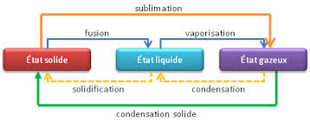

**IV.Conservation de la masse et variation du volume au cours d’un changement d’état :**

1. **le volume :**

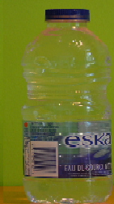

solidification

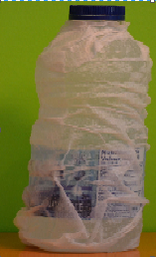

Une bouteille remplie d’eau mise au congélateur

éclate sous la pression due à l’augmentation

du volume de la glace.

L’eau à l’état solide occupe donc un volume

plus grande que l’eau à l’état liquide.

1. **La masse :**

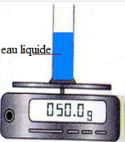

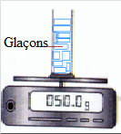

La masse reste la même au cours du changement

d’état .Donc, même si, au cours d’un changement

fusion

d’état, le volume peut changer, la masse, elle ne change

jamais.

**V.Interprétation des transformations physiques de**

**La matière en fonction du modèle moléculaire :**

Les molécules à l’état solide sont compacts et bien rangées, mais après la fusion, le mouvement des molécules augmente pour devenir non rangées, formant l’état liquide : en gagnant de la chaleur , le mouvement des particules augmente et les molécules deviennent plus dispersées.

